Обучение грамоте
Урок 51 (2 ч.).
Тема: Заглавная буква Ш. Упражнения в чтении и написании заглавной буквы в словах, обозначающих имена людей, клички животных.

Цели:
– формируем умение понимать роль заглавных букв в русском языке;
– формируем умение овладевать начертаниями письменных букв, слов;
– формируем умение писать предложения;
– формируем умение анализировать текст.

Оборудование: карточки с печатными буквами.

Символы:
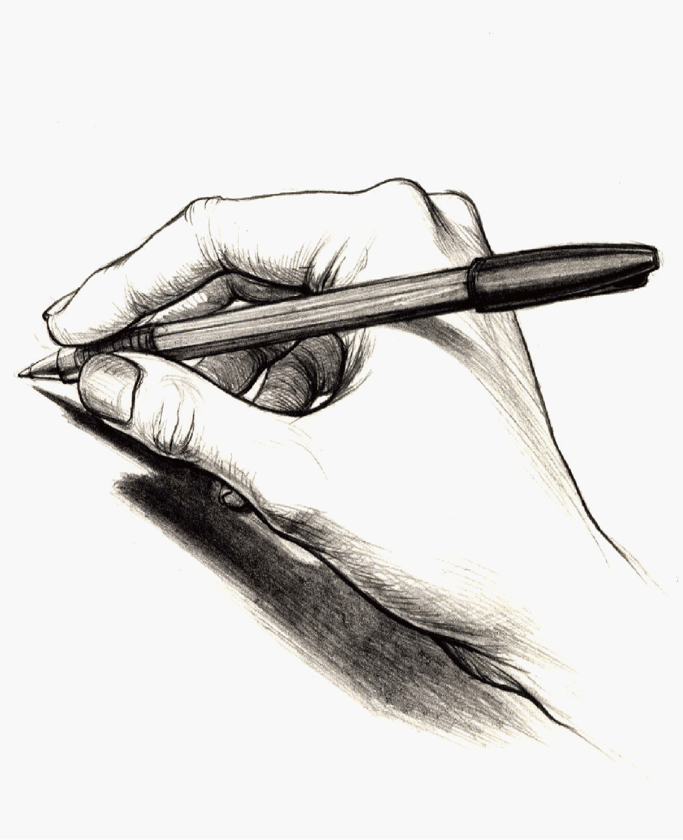
Этапы урока | Ход урока | Формирование УУД
Ι. Актуализация знаний | – Откройте с. 82 «Букваря». Рассмотрите разворот и скажите, что мы сегодня будем делать на уроке. 6  Составление плана урока.  План (примерный) 3 2  - Чтение слов.  - Работа со схемами-«человечками».  - Чтение предложений и текстов.  - Знакомство с написанием заглавной буквы Ш.  5. Письмо слов и предложений.  Работа в «Букваре». 3 6 1  – С чего начнём нашу работу? (С заполнения схем-«человечков».)  – Дайте характеристику звуков первых четырёх букв. Что общего?  – Какие звуки обозначены буквой Г? Произнесите эти звуки: [г], [г’].  – Шума и голоса почти поровну. Что общего у звуков всех этих букв? (Парные звонкие.)  – Почему буква Ш в наших схемах отказывается идти к другим буквам? (Она обозначает глухой согласный звук.)  – А что ещё особенного у этого звука?  Характеристика и закрашивание схемы-«человечка». | Познавательные УУД:  1) формируем умение извлекать информацию из схем, иллюстраций, текстов;  2) формируем умение представлять информацию в виде схемы;  3) формируем умение выявлять сущность, особенности объектов;  4) формируем умение на основе анализа объектов делать выводы;  5) формируем умение обобщать и классифицировать по признакам;  6) формируем умение ориентироваться на развороте учебника;  7) формируем умение находить ответы на вопросы в иллюстрации.
ΙΙ. Постановка учебной проблемы. Открытие нового знания | Знакомство с графикой заглавной буквы Ш.  Сравнение печатной и письменной букв, написание заглавной буквы Ш. Подготовленный ученик:  – Посмотри на букву Ш –  Буква очень хороша,  Потому что из неё  Можно сделать Е и Ё.  – Правда можно сделать Е и Ё? А как?  Выщипывание буквы из бумаги (1-й вариант – строчной буквы,  2-й вариант – заглавной).  Работа в прописи. 2 5  Рассматривание рисунка. Подготовка руки к письму.  – Откройте прописи на с. 0. Посмотрите на картинку.  – Помните стихотворение Юнны Мориц «Дом гнома»? Что там про сову было сказано? (С совой, обросшей патлами!)  – Покажите, где на картинке у неё патлы?  – Выберите цвет и заштрихуйте.  Анализ заглавных букв И, Ш.  – Почему автор нам предлагает написать И, Ш на одной строке?  – Что общего и чем отличаются эти буквы?  Написание буквы И.  – Посмотрите на следующую строчку. Почему две наклонные линии на строке вместе с буквой И?  – Обведите сначала все наклонные линии красным цветом.  – Обведите зелёным букву И.  – Найдите свои лучшие буквы И, подчеркните их.  Написание буквы Ш.  – Почему на строке с буквой Ш три наклонные линии?  – Обведите сначала все наклонные линии красным цветом.  Показ учителем под счёт написания заглавной буквы Ш: «и раз, и два, и три».  – Обведите зелёным цветом букву Ш.  Самостоятельная работа учащихся.  Учитель на карточках показывает печатные буквы, а дети на специальной индивидуальной карточке (доске) записывают письменные заглавные буквы: П, Т, Н, К, И, Ш.  Запись слогов.  Учитель показывает печатные слоги (каждый слог с заглавной буквы): Ли, Мы, Ку, Па, То, Ир, Шу.  Проверка: чтение записанных букв (сверка с образцом).  Самостоятельное упражнение в записи заглавных букв И, Ш.  – Найдите предпоследнюю строчку, напишите букву И одним цветом, а букву Ш – другим.  Запись слов Шура, Шурик.  Анализ и лексическое значение слов.  Звуко-буквенный анализ этих слов: обозначение звуков, деление слов на слоги, постановка ударения (в одном слове). (См. конспект урока № 40.)  – Что мы сейчас написали? (Имена.)  – Прочитайте слова, которые написаны у меня на доске. Что вы можете о них сказать? | Коммуникативные УУД:  1) формируем умение слушать и понимать других;  2) формируем умение строить речевое высказывание в соответствии с поставленными задачами;  3) формируем умение оформлять свои мысли в устной форме;  4) формируем умение работать в паре.
ΙΙΙ. Применение нового знания | 1. Работа в «Букваре». 5 6  Чтение слов, написанных учителем на доске.  Шишкин Иван Иванович.  – Кто это? Подчеркните орфограмму.  – Прочитайте фамилию известного писателя. (Шукшин Василий Макарович.) Что подчеркнём? (Два опасных места: Шукшин.)  – Прочитайте фамилию оперного певца. (Шаляпин Фёдор Иванович.)  – Прочитайте название крупнейшего города в Китае. (Шанхай.)  – Государство в Северной Европе. (Швеция.)  – Фамилия известного композитора. (Шостакович Дмитрий Дмитриевич.)  – Какие заглавные буквы потребовались, чтобы записать эти фамилии?  Чтение слов с буквой Ш. Наблюдение за написанием буквосочетания ши. 1-й столбик:  – Посмотрите в «Буквари» на с. 82. Прочтите 1-е слово. (Школа.)  – Что сразу вспоминается, когда произносите это слово? Назовите.  Звуко-буквенный анализ слова школа. (См. конспект урока № 40.)  – Прочитайте остальные слова этого столбика.  – Среди них найдите слово, которое живёт в другом слове. (Шины, машины.)  Звуко-буквенный анализ слова машины. (См. конспект урока № 40.)  2-й столбик:  – Прочитайте слово с буквосочетанием ши. Подчеркните.  – А если эти буквы поменяются местами: иш? В каких словах они встретились? (Трусишка, плутишка.) Когда так говорят?  – Прочитайте слова, где буква Ш в начале слова. И т.д.  Чтение столбиков слов до конца.  – Хорошо читаете слова, а в прописи есть зашифрованное слово. Давайте посмотрим.  2. Работа в прописи. 4  1) – Откройте с. 1 в прописи, найдите ребус.  Ребус: шутки.  – Какое слово спряталось в рисунке ребуса? Что здесь шутливого?  – Запишем это слово один раз.  2) Списывание слов с печатного образца.  Выбор букв С – Ш.  – Посмотрите на нижнюю половину страницы.  – Какое задание нам предстоит выполнить? Какие буквы будем вставлять?  – Чтение слов с подбором букв С или Ш.  – Выясняем значение слова, вставляем букву зелёным цветом.  Списывание слов с печатного образца (выборочное).  При записи лучше слова менять: малыши; у малыша; крошки; крошку;  у крысы; крысы и др.  – Составьте предложение с любым словом.  – А теперь почитаем предложения. Где мы их будем читать?  3. Работа в «Букваре». 1 4 7 1  Чтение текста про Тишу и Глашу (с. 82).  а) Работа с текстом до чтения.  Рассматривание иллюстрации.  – Понятно ли по картинке, что произошло с мышатами?  – Авторы не придумали никакого заголовка. А какой заголовок можно подобрать, глядя на картинку?  б) Чтение текста про себя, а затем вслух.  – Подойдёт ли наш заголовок? («Шалунишки-обжоры», «Мышата – шалунишки и обжоры» и др.)  Вопросы по ходу чтения.  1-е предложение:  – Шалунишки – то есть… (Дети договаривают.)  2-е и 3-е предложения:  – Любят полакомиться? (Они обжоры.)  4-е предложение:  – Текст задаёт вопрос, как вы думаете?  в) Работа после чтения текста.  – Почему автор называет мышат шалунишками?  – Сколько было мышат? Как их звали? Понятно по именам, кто из них девочка, а кто мальчик?  – Выделите уголком заглавную букву в именах мышат. Это имена или клички?  – А как звали кошку?  – Какие заглавные буквы потребовались, чтобы написать имена и клички в этом тексте?  – Какие действия совершали мышата? Перечислите, зачитайте. Подчеркните эти слова двумя чертами.  – Сколько раз в тексте встретились местоимения?  – Сколько предложений в тексте?  – Сколько раз автор написал предложение с красной строки?  – Прочитайте первое слово каждого предложения.  – Какое предложение содержит вопрос? Прочитайте, спросите.  – Сколько предложений рассказывают про мышат?  – Какие слова текста содержат звук [ш]?  – Есть ли в тексте однокоренные слова?  – Найдите слова, в которых только один слог.  Игра «Угадай, кто они».  Чтение слов-кличек.  – Кто это может быть?  – Кто из них девочка?  Ушастик (мышонок);  Ириша (девочка и кукла);  Шушара (мышь; крыса из сказки А. Толстого «Буратино»);  Пушок (котёнок, щенок);  Тишка (собака или кот);  Тортила (черепаха).  – Подчеркните заглавную букву в этих словах в «Букваре» на с. 4.  – Я хотела бы вам записать предложения, где мы это можем сделать?  4. Работа в прописи. 3  Анализ предложения и подготовка к списыванию.  – Посмотрите, какое предложение записано в прописи.  – Сколько слов в этом предложении?  – Прочитайте первое слово. Почему оно написано с большой буквы? (Это начало предложения.)  – Что ещё можно сказать об этом слове? Выделите его треугольником.  – Прочитайте второе слово. С какой буквы оно написано? Почему?  – Сколько в этом слове слогов? Почему? Найдите ударный слог, поставьте ударение. Обозначьте безударные гласные буквы.  – Прочитайте третье слово.  – Сколько в этом слове слогов? Почему? Найдите ударный слог, поставьте ударение. Обозначьте безударные гласные буквы.  – Прочитайте четвёртое.  – Это союз.  – Прочитайте пятое слово.  – Сколько в этом слове слогов? Почему? Найдите ударный слог, поставьте ударение. Обозначьте безударные гласные буквы.  – Прочитайте предложение с изменённым порядком слов.  Запись предложения с комментированием.  Аналогичная работа проводится с другими предложениями.  – Что у вас получилось лучше всего?  – В чём испытали затруднения?  – В конце страницы справа нарисуйте кружок и обозначьте цветом, как, на ваш взгляд, вы справились сегодня с заданиями в прописях.  – Как оценили свою работу? Почему?  5. Работа в «Букваре».  Чтение стихотворения Д. Хармса «Кораблик». 1 4 7 1  1) Работа с текстом до чтения.  Рассматривание иллюстрации. Чтение заглавия. Прогнозирование по картинке и названию содержания текста.  – Прочитайте имя автора. Знакомо ли оно вам?  – Что это за текст – стихотворение или рассказ? Как определили?  – Рассмотрите иллюстрацию. Кого же высматривают мышата?  – А сколько их?  – Что можно прочитать по их мордочкам? (Они настороженные.)  2) Во время чтения.  а) Чтение про себя.  – Так кого же высматривают мышата?  – Наш художник внимательно прочитал стихотворение? Все ли из вас увидели четырёх мышат?  б) Чтение вслух, подготовка к выразительному чтению.  Кораблик.  По реке плывёт кораблик.  Он плывёт издалека.  На кораблике четыре  Очень храбрых моряка. (Из этого четверостишия сразу понятно, о каких  моряках идёт речь?)  У них ушки на макушке, (Что значит «ушки на макушке»?)  У них длинные хвосты,  И страшны им только кошки,  Только кошки да коты!  – А что подсказало художнику, что моряки – это мыши? (Длинные хвосты, ушки на макушке, боятся кошек и котов.)  3) После чтения.  – Можно ли по-другому назвать стихотворение? Как?  – А вы заметили, из чего построен корабль?  – Придумайте имена мышатам.  – Сколько четверостиший?  – Прочитайте первую строку каждого четверостишия.  – Прочитайте первое слово каждой строки.  – А сколько предложений в каждом четверостишии?  – Какие слова в тексте встречаются несколько раз?  – Какой звук в словах текста встречается несколько раз?  – Легко ли выучить стихотворение наизусть?  – А кто уже запомнил? | Регулятивные УУД:  1) формируем умение высказывать своё предположение на основе работы с материалом учебника;  2) формируем умение оценивать учебные действия в соответствии с поставленной задачей;  3) формируем умение прогнозировать предстоящую работу (составлять план);  4) формируем умение осуществлять познавательную и личностную рефлексию.  Личностные УУД:  1) формируем умение выказывать своё отношение к героям, выражать свои эмоции;  2) формируем мотивации к обучению и целенаправленной познавательной деятельности;  3) формируем умение оценивать поступки в соответствии с определённой ситуацией.  Духовно-нравственное развитие и воспитание:  1) воспитание нравственного чувства, этического сознания и готовности совершать позитивные поступки, в том числе речевые;  2) гражданско-патриотическое воспитание;  3) воспитание трудолюбия, способности к познанию;  4) воспитание здорового образа жизни;  5) экологическое воспитание;  6) эстетическое воспитание.  ТООУ
ΙV. Итог | – Какие буквы научились писать? 4 4  – Какие необычные слова встретились сегодня на уроке?  – Все ли пункты плана выполнили?  – Чему научились на уроке?  – Кому сегодня было легко?  – Кому ПОКА было трудновато?  – Кто или что вам помогало справиться?  – Кто доволен сегодня своей работой?  – Кто хотел бы что-то исправить? Что? Что для этого нужно сделать?  – Отметки ученикам первого класса не ставят. А каким словом вы бы ОЦЕНИЛИ свою работу? Почему?  – Отметьте своё настроение в дневнике. | ТООУ
V. Домашнее задание  (по желанию) | Творческое задание.  – Нарисуйте или вылепите из пластилина того, кого очень боятся мышата. Придумайте ему кличку.  Штриховка рисунка на с. 0 в прописи: веток, листочков, месяца (по желанию). Можно также по желанию выучить наизусть стихотворение Д. Хармса.

Рекомендации по оцениванию достижений учащихся

Ι. Актуализация знаний
* Отметить учеников, которые правильно давали характеристику звукам.
ΙΙ. Постановка учебной проблемы
Работа в прописи
* Отметить учеников, которые аккуратно и красиво записывали буквы.

ΙII. Развитие умения применять новое знание
1. Работа в прописи
* Отметить учеников, которые аккуратно и красиво записывали слова.

2. Работа в «Букваре»
* Отметить учеников, которые правильно читали слова.
* Отметить учеников, которые правильно выполняли звуко-буквенный анализ.
* Отметить учеников, которые правильно читали текст.
* Отметить учеников, которые отвечали на вопросы по тексту.
3. Работа в прописи
* Отметить учеников, которые аккуратно и красиво записывали предложения.

